МОСКОВСКИЙ ГОСУДАРСТВЕННЫЙ УНИВЕРСИТЕТ
Имени М.В.ЛОМОНОСОВА
ГЕОГРАФИЧЕСКИЙ ФАКУЛЬТЕТ

На правах рукописи

ЧЕСНОКОВА Елена Сергеевна

ПРОСТРАНСТВЕННАЯ СТРУКТУРА МИРОВОГО РЫНКА РЫБЫ И МОРЕПРОДУКТОВ

Специальность 25.00.24 - Экономическая, социальная, политическая и рекреационная география.

АВТОРЕФЕРАТ
диссертации на соискание учёной степени кандидата географических наук

Москва – 2019

- Общая характеристика работы
Актуальность темы исследования
Мировой океан на протяжении всего существования человечества играл важнейшую роль в создании и существовании цивилизации. Доступ к водным объектам практически всегда предопределял развитие рыбного промысла в береговых поселениях, обеспечивая жителей работой, источником пищи и другими товарами.
Как и другие белковые продукты животного происхождения, гидробионты необходимы для поддержания продовольственной безопасности, так как содержат все незаменимые для человека аминокислоты, и необходимы для полноценного развития организма.
Несмотря на неравный доступ к ресурсам Мирового океана, разный уровень экономического развития участников рынка и сложившиеся традиции потребления, развитие рыбной промышленности и международной торговли привело к существенным изменениям в пространственной структуре мирового рынка рыбы и морепродуктов. Так за рассматриваемый период с середины XX в. по настоящее время, в структуре общего вылова определяющую роль заняло совершенно новое направление аквакультуры; произошло смещение лидеров отрасли, усложнилась видовая структура потребления, в том числе в развивающихся странах. На рынке сложилась совершенно новая ситуация, что определяет актуальность настоящей работы.
Научная новизна диссертации заключается в географическом подходе к анализу рынка рыбы и морепродуктов и в глобальном охвате исследования. На настоящий день существует ряд работ по исследованию рыбной промышленности в рамках отдельных стран и регионов (в частности, имеется множество исследований по США и отдельным регионам России). Также существует много исследований, посвящённым определённым биологическим видам.
В рамках данной работы исследуется пространственная структура мирового рынка рыбы и морепродуктов, в том числе с применением картографического метода. Также немаловажное значение имеет использование новых статистических данных.
Объект исследования: мировой рынок рыбы и морепродуктов.
Предмет исследования: пространственная структура мирового рынка рыбы и морепродуктов.
Цель исследования заключается в создании комплексного представления о пространственной структуре мирового рынка рыбы и морепродуктов.
Для достижения поставленной цели были поставлены следующие задачи:
- определить факторы, влияющие на формирование основных элементов рынка рыбы и морепродуктов: на производство, потребление и торговлю;
- охарактеризовать общую и видовую динамику производства, оценить соотношение рыболовства и аквакультуры как основных составляющих производства рыбы и морепродуктов, выявить регионы роста;
- дифференцировать страны и региона по потреблению в относительном и абсолютном выражениях, указать сложившиеся тенденции;
- дифференцировать страны по их участию в мировой торговле рыбой и морепродуктами, определив основные закономерности,
- оценить место России на мировом рынке рыбы и морепродуктов;
- на основе анализа трёх составляющих рынка – производства, потребления и торговли - составить типологию стран по положению на мировом рынке рыбы и морепродуктов и выявить характерные черты каждого типа.
Временной горизонт исследования. Аналитическая часть исследования охватывает преимущественно период с 1950 по 2016 гг. Некоторые статистические данные имеют меньший временной промежуток, в частности, самые последние данные по потреблению рыбы и морепродуктов существуют на 2013 г.
Теоретическую и методологическую основу исследования составили работы ведущих экономико-географов и экономистов в области исследований мирового хозяйства (И.М. Маергойза, Н.В. Алисова, В.П. Максаковского, В.Г. Клинова, Н.Д. Кондратьева, Л.И. Абалкина, С.Ю.Глазьева).
Большое значение для выбора автором подхода к изучению и анализу специфики мирового рынка рыбы и морепродуктов имели работы известных ихтиологов (Л.С. Берга, П.А. Моисеева, Г.В. Никольского, Д.С. Павлова). В диссертации также использовались труды учёных Всероссийского научно-исследовательского института рыбного хозяйства и океанографии (ВНИРО), работы Всемирной продовольственной и сельскохозяйственной организации ООН.
Методы исследования были выбраны исходя из поставленных цели и задач работы: историко-географический при рассмотрении становления мирового рынка рыбы и морепродуктов; сравнительно-аналитический, картографический, методы математической статистики, типологический. При построении картографических материалов использовалась программа Adobe Illustrator.
Информационную базу исследования составили публикации, отчёты и базы данных Продовольственной и сельскохозяйственной организации ООН (FAO), Всемирного банка, Базы статистических данных ООН по торговле товарами («Комтрейд ООН»).
Теоретическая и практическая значимость работы представляет возможность использования выводов и расчётов в преподавательской деятельности по курсам географии мирового хозяйства. Подходы к анализу пространственной структуры мирового рынка рыбы и морепродуктов могут использоваться при исследовании других мировых продовольственных рынков. Результаты работы могут также представлять интерес для торговых представителей рыбной отрасли, также для специалистов, занимающихся вопросами экологии мирового океана.
Апробация результатов работы и публикации. По теме, которую исследовал автор, были выступления на научном семинаре географии мирового хозяйства географического факультета МГУ и ИГ РАН в 2014г., на международных конференциях «Ломоносов» (Москва, МГУ, 2013 и 2016), на конференции МГИМО «Страны Юга: путь к экономической независимости» в 2018г., а также в географической секции в Дома Учёных РАН в 2019 г.
По теме диссертации опубликовано четыре работы, три из которых в изданиях из перечня ВАК.
Структура работы.
Диссертационное исследование состоит из введения, трех глав основного текста, заключения, списка литературы и приложения.
Первая глава работы посвящена разработке методологии исследования мировых продовольственных рынков и конкретно мирового рынка рыбы и морепродуктов, его основных аспектов. В параграфе 1.1 формулируются основные термины, в частности даётся определение понятию пространственной структуры мирового рынка рыбы и морепродуктов, приводятся методы и подходы к изучению товарных рынков на основе работ учёных по данной тематике. В параграфе 1.2. анализируются факторы, определяющие пространственную структуру основных элементов мирового рынка рыбы и морепродуктов. Параграф 1.3 посвящен историко-географическому обзору мирового рынка рыбы и морепродуктов, анализу основных этапов его становления от традиционного промысла к современной системе, основанной в большой мере на производственных процессах. Вторая глава посвящена анализу географии мирового рынка рыбы и морепродуктов, поэтапно рассмотрены элементы рынка: производство, потребление и торговля. В параграфе 2.1 исследуется география производства рыбы и морепродуктов, динамика и характеристика его составляющих: рыболовства и аквакультуры. Параграф 2.2 посвящён исследованию потребления (в абсолютных и в относительных значениях), его динамики и структуры. В параграфе 2.3 посвящён исследованию географии мировой торговли рыбой и морепродуктами, анализу изменений в структуре экспорта и импорта и выявлению главных товарных потоков. Параграф 2.4 посвящен исследованию места России на мировом рынке рыбы и морепродуктов, основных торговых партнёров и товарных потоков.
В заключительной третьей главе представлены подходы к типологии стран по положению на мировом рынке рыбы и морепродуктов. В параграфе 3.1 описан подход к созданию типологии, критерии распределения стран на типы и подтипы. В параграфе 2.2. даётся развёрнутая характеристика полученных типов и подтипов стран по их положению на мировом рынке рыбы и морепродуктов.
Общий объём диссертации составляет 169 страниц. Основная часть содержит 12 рисунков и 11 таблиц. Список литературы включает 96 наименований на русском и английском языках.

2. Основные положения работы
1. За рассматриваемый период с 1950 по 2016 г. мировое производство рыбы и морепродуктов увеличилось в 10,6 раз (с 19,8 млн т до 202 млн т). Основное влияние на динамику оказали введение ИЭЗ и ОДУ, что привело мировое рыболовство к стагнации, а основным направлением развития производство стала аквакультура. В результате в общей структуре производства уменьшилась доля морских рыб относительно пресноводных и проходных видов, а также увеличилась доля морепродуктов.
Рыболовство достигло своего пика в середине 80-х гг. прошлого века и до 2016 г. его значение колеблется в пределах 85-95 млн т. Таким образом, эффективность мирового рыболовства неуклонно снижается, а основной прирост мирового производства рыбы и морепродуктов достигается за счёт аквакультуры. В 2013 г. доля аквакультуры в мировом производстве рыбы и морепродуктов превысила 50% (рис.1), таким образом став главным направлением, определяющим видовую структуру всей производимой продукции.

Рис. 1 Динамика аквакультуры и рыболовства, 1950 – 2016 гг.
Первоначально нишей аквакультуры были пресноводные виды рыб (35%), в особенности карповые, выращиваемые в садках в странах АТР как наиболее доступные для населения, и моллюски, выращиваемые в странах Европы и США. С 1990-х гг. начала активно развиваться аквакультура моллюсков, водорослей и ракообразных в развивающихся странах, поскольку выращивать эти виды оказалось дешевле, чем вылавливать из естественной среды обитания. В странах Северной Европы и в Чили, очень быстро развилась аквакультура лососёвых видов рыб.
В результате увеличения доли аквакультуры относительно рыболовства в суммарном производстве доля морепродуктов возросла с 15% (1950 г.) до 35% (2016 г.), доля пресноводных и проходных рыб возросла относительно морских видов с 16 в 1950 г. до 40% в 2016 г. (рис. 2).

Рис. 2 Динамика рыболовства, аквакультуры и общего производства рыбы и морепродуктов по основным биологическим категориям, 1950 – 2016 г.

2. За рассматриваемый период с 1950 по 2016 г. произошло смещение основных центров производства рыбы и морепродуктов из Японии, США и развитых стран Европы в развивающиеся страны АТР и страны Латинской Америки. На рынке, ранее имевшим низкую концентрацию, к 2016 г. выделился монополист по производству в лице Китая.
С начала рассматриваемого в работе периода – с 50-х г. XX века - лидерами производства рыбы и морепродуктов были Япония (15,4%), США (13,8%), СССР (8,8%) и страны Европы. В то же время производство было не достаточно сконцентрировано в этих странах, чтобы говорить о каких-то абсолютных доминантах отрасли.
Таблица 1. Доля стран-лидеров по производству рыбы и морепродуктов, с 1950 по 2016 гг.
 | 1950 |  | 1970 |  | 1990 |  | 2000 |  | 2016
 | Страна | % | Страна | % | Страна | % | Страна | % | Страна | %
1 | Япония | 15,3 | Перу | 18,5 | Китай | 14,3 | Китай | 31,7 | Китай | 40,3
2 | США | 13,5 | Япония | 13,9 | Япония | 10,8 | Перу | 7,8 | Индонезия | 11,5
3 | СССР | 8,8 | СССР | 11,0 | СССР | 7,4 | Япония | 4,8 | Индия | 5,3
4 | Норвегия | 6,5 | Китай | 5,6 | Перу | 6,7 | Индия | 4,2 | Вьетнам | 3,2
5 | Канада | 4,8 | Норвегия | 4,4 | США | 5,8 | США | 3,8 | США | 2,7
6 | Китай | 4,8 | США | 4,4 | Чили | 5,3 | Индонезия | 3,8 | Россия | 2,4
7 | Великобритания | 4,7 | Индия | 2,6 | Индия | 3,8 | Чили | 3,6 | Япония | 2,2
8 | Индия | 3,7 | Испания | 2,3 | Республика Корея | 3,2 | Россия | 3,0 | Филиппины | 2,1
9 | Испания | 3,1 | Таиланд | 2,1 | Индонезия | 3,2 | Таиланд | 2,7 | Перу | 1,93
10 | Германия | 3,0 | Канада | 2,1 | Таиланд | 2,7 | Норвегия | 2,5 | Бангладеш | 1,91

Для исследования концентрации мирового производства рыбы и морепродуктов был использован индекс Герфиндаля - Гиршмана, использующийся для оценки монополизации рынков:
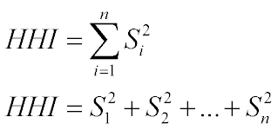
HHI (1950 г.) = 15,3 ² + 13,5² + 8,8² + 6,5² + 2*4,8² + 4,7² + 3,1 + …. ≈ 770, что соответствует показателю рынка свободной конкуренции.
HHI (2016 г.) = 40,3 ² + 11,5 ² + 5,3 ² + 3,2 ² + 2,7 ² + 2,4 ² + 2,2 ² + … ≈ 1875, что характеризует рынок как монополизированный.

До начала 70-х гг. вылов вёлся достаточно интенсивно, насколько позволяли производственные мощности той или иной страны. В мировом производстве гидробионтов возросло значение такой страны как Перу, благодаря природным условиям прибрежных вод: юго-восточная зона Тихого океана издавна была богата биологическими ресурсами. До 1990-х годов в развивающихся странах Азии и Латинской Америки начался стремительный аквакультуры, что позволило таким странам как Китай, Чили, Индонезия и Таиланд обойти по объёмам европейские страны.
Однако рыболовство, на долю которого приходится 75-95% в странах Латинской Америки тихоокеанского побережья регулярно испытывает кризисы из-за явления Эль-Ниньо – вытеснение богатых планктоном холодных вод тёплыми, в результате чего улов нестабилен.
На мировое производство в целом и на производство рыбы и морепродуктов в частности повлиял эффект от экономических реформ в Китае и применении генетических технологий (в частности, при выращивании карповых). Так, общий вылов в Китае в 1970 г. составил 3,2 млн т, 14,6 млн т в 1990 г. С 1990 по 1995 объём увеличился ещё в два раза –

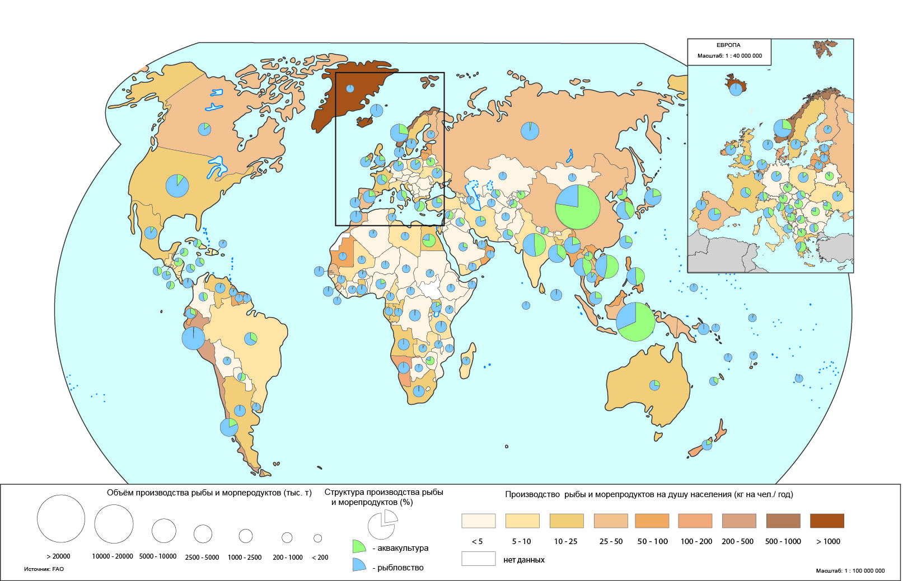
Рис. 3. Рыболовство и аквакультура в странах мира, 2016 г.
до 32,7 млн т рыбы и морепродуктов, к 2000г. – 43,2 млн т. По данным на 2016 г. на долю Китая приходится 40,3% от всего производства рыбы и морепродуктов, что соответствует 81,5 млн т.

3. Абсолютные и относительные значения мирового потребления рыбы и морепродуктов планомерно увеличивались вслед за ростом численности населения и развитием рыбной промышленности. Абсолютное потребление рыбы и морепродуктов сконцентрировано в странах Азии, особенно в Китае. Относительные значения потребления рыбы и морепродуктов наблюдаются в островных странах или странах, где большая часть населения проживает на береговой линии.
Во второй половине XX в. население в странах АТР росло значительно быстрее, чем в Европе, что привело к увеличению спроса на традиционные виды пищи, к которым относятся рыбы и морепродукты. Разница в темпах роста населения и производства рыбной продукции постепенно привело к замещению страны Европы странами Азии по потреблению рыбной продукции. Так на 2013 г. лидерами были Китай (32%), где сконцентрировано мировое производство и потребление рыбы и морепродуктов, Индонезия (4,92%), Япония (4,91%) и США (4,77%).
В то же время потребление рыбы и морепродуктов на душу населения, хотя и увеличилось (с 29 ккал/чел./день в 1961г. до 47 ккал/чел./день в 2013 г.), смены лидеров за этот период не наблюдалось. Лидерами по душевому потреблению являются такие страны как Мальдивы (411 ккал/чел/в день), Исландия (167 ккал/чел/в день), Кирибати 150 (ккал/чел/в день) и Япония 132 (ккал/чел/в день).
Особенностью стран-лидеров по душевому потреблению является их островное или приморское положение. Их можно условно поделить на две группы:
- островные страны;
- страны АТР и страны Европы, имеющие выход к морю.

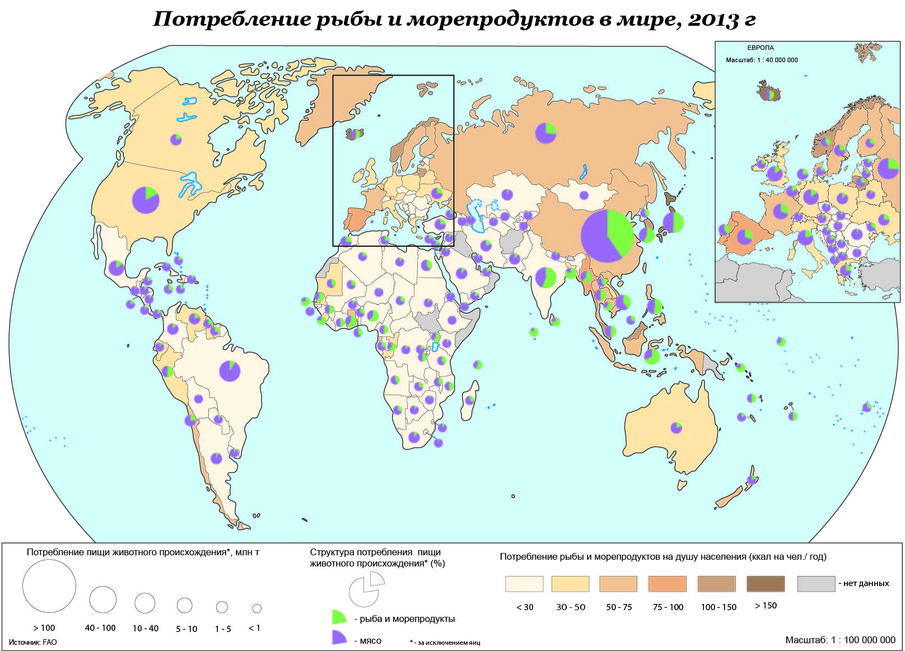
Рис. 4. Потребление рыбы и морепродуктов в мире, 2013 г.
Страны первой группы имеют высокое душевое потребление из-за доступности рыбы, при этом другой вид животной пищи в больших объёмах недоступен, в основном, из-за бедности жителей, поэтому доля рыбы и морепродуктов относительно мяса в потреблении составляет более 70%.
Страны второй группы являются производителями рыбы и морепродуктов и в то же время потребителями. Они потребляют много, хотя доля в потреблении рыбы и морепродуктов относительно мясной пищи ниже (45-55%), как в первой группе, потому что жители могут позволить себе разнообразное питание.
Для островных стран характерна высокая доля потребления пелагических видов рыб, для внутриконтинентальных – пресноводных. А крупные страны как США, Россия и Канада имеют сбалансированную структуру потребления.

4. В результате глобального смещения центров производства доля развитых стран в экспорте рыбных товаров в натуральном выражении снизилась с 63 % (1970г.) до 45% (2013 г.) Благодаря опережающим темпам роста производства ряд развивающихся стран (Китай, Вьетнам, Таиланд, Чили, Индия) стали лидерами по экспорту, в то время как ряд бывших лидеров (США, Япония, Франция, Италия) из положения экспортёров стали нетто-импортёрами.
Изменения в развивающихся странах мирового рынка рыбы и морепродуктов. США, Япония и такие европейские страны как Великобритания, Испания, Франция в настоящий момент являются главными нетто-импортёрами и импортёрами в мире, несмотря на высокий уровень производства рыбы и морепродуктов в самих странах. Из прежних лидеров только страны Северной Европы (Норвегия, Исландия) и Россия как наследница СССР остались экспортёрами и нетто-экспортёрами, так как абсолютное потребление и импорт в этих странах низкие, а страны имеют доступ к ареалам дорогих видов рыб (как треска), которые пользуются высоким спросом.
Схожая ситуация сложилась в странах Латинской Америки (Перу, Чили), которые совсем недавно вошли в число мировых лидеров по экспорту рыбы и морепродуктов. Прежде всего, продукция для конечных потребителей из этих стран (ракообразные, головоногие) относится к категории высшего качества из-за давних экономических связей с США и ориентацией на их стандарты. Перу и Аргентина продают также рыбу и кальмаров, используемых дальше не для продовольственного использования.
Группа стран АТР (Китай, Таиланд, Вьетнам) и Индия до начала семидесятых годов не играли значимой роли в мировой торговле рыбой и морепродуктами, ориентируясь на производство для нужд внутреннего рынка. С развитием аквакультуры в регионе и благодаря возможности производить теплолюбивые виды рыбы и морепродуктов, данные страны заняли ведущие позиции на этом рынке.

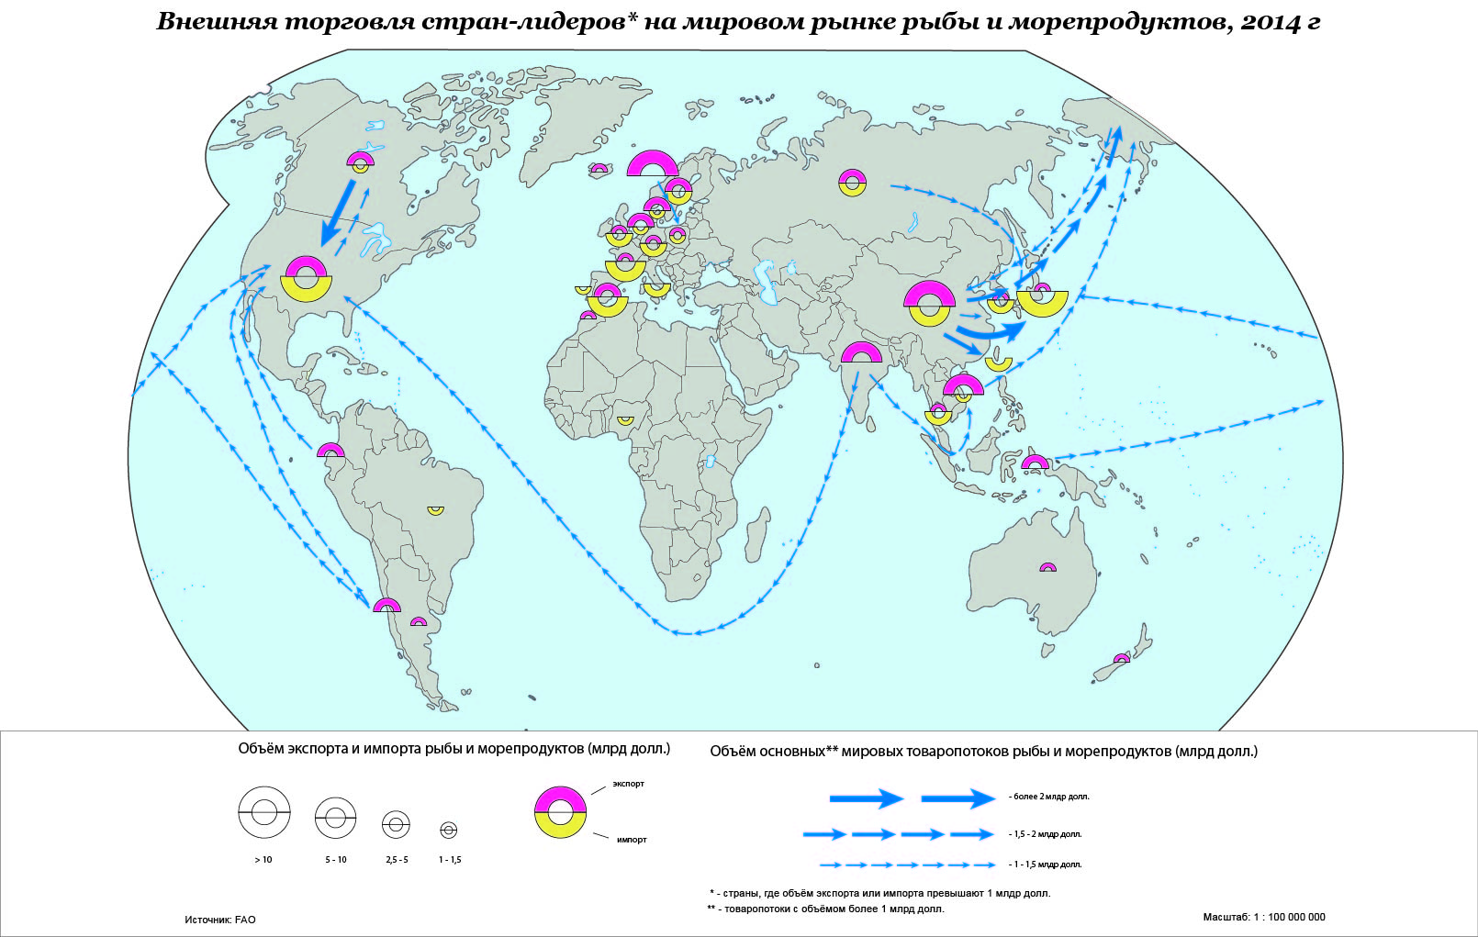
Рис. 5. Внешняя торговля стран-лидеров по мировом рынке рыбы и морепродуктов, 2014 г.

5. Типология стран по положению на мировом рынке рыбы и морепродуктов разрабатывалась с учётом подхода, который отразил как значение рыбы и морепродуктов для данной страны, так и роль страны на данном рынке. В типологии выделяется 9 типов и 11 подтипов. Место страны во многом определяется близостью географическим положением относительно береговой линии и водных объектов, уровню производства в стране, геополитических и социально-экономических факторов.
Для дифференциации стран на типы определялось их положение по каждому из трёх составляющих рынка: производству, торговле и потреблению. Учитывались следующие показатели:
- Объём производства рыбы и морепродуктов (т)
- Объём экспорта и импорта в стоимостном выражении (тыс.долл)
- Объём экспорта и импорта в натуральном выражении (т)
- Душевое потребление рыбы и морепродуктов (ккал/чел/день)
- Доля рыбы и морепродуктов относительно совокупного потребления мяса и гидробионтов.
Поскольку самые новые данные по потреблению рыбы и морепродуктов выложены в открытом доступе за 2013 г., то все показатели брались за этот год. Дальнейшая работа велась с показателями 171 страны и территории.
По полученным данным были высчитаны средние арифметические значения по каждому показателю за исключением объёма производства, где учитывалась сумма без учёта Китая. Китай занимает уникальное положение на рынке, на эту страну в 2013г. приходилось более трети мирового производства рыб и морепродуктов. Вследствие таких объёмов, расчёт среднего арифметического значения с учётом данной страны не отразил бы в должной мере дифференциацию других стран по объёму производства.
В результате расчётов получились следующие средние значения:
Объём производства рыбы и морепродуктов (без учёта Китая) – 494607 т
Экспорт в стоимостном выражении – 675860 тыс.долл
Импорт в стоимостном выражении – 642413 тыс.долл
Экспорт в натуральном выражении – 176464 т
Импорт в натуральном выражении – 167693 т
Душевое потребление рыбы и морепродуктов – 47 ккал/чел/день
Доля рыбы и морепродуктов относительно совокупного потребления мяса и гидробионтов – 15,08%
Если хотя бы один из показателей торговли (экспорт или импорт в стоимостном или натуральном выражениях) превышал среднестатистическое значение, то страна или территория относили в группу стран с развитой торговлей рыбными товарами.
Если душевое потребление или доля рыбы и морепродуктов от совокупного потребления превышала среднее значение, то справедливо считать, что спрос на рыбу и морепродукты играет важную роль в этих странах.
Разделение стран на подтипы ставило под собой задачу дифференцировать страны по их роли в мировой торговле:
А: экспортёры в стоимостном и натуральном выражениях;
B: импортёры в стоимостном и натуральном выражениях;
С: экспортёры в стоимостном и импортёры в натуральном выражениях
D: экспортёры в натуральном и импортёры в стоимостном выражениях
Страны, чьё участие в мировой торговле рыбой и морепродуктами не играет существенного значения на рынок (типы III, VI, VII и VIII), в разделении на подтипы не учитываются.
В результате было выделено 9 типов стран по положению на мировом рынке рыбы и морепродуктов и 11 подтипов.

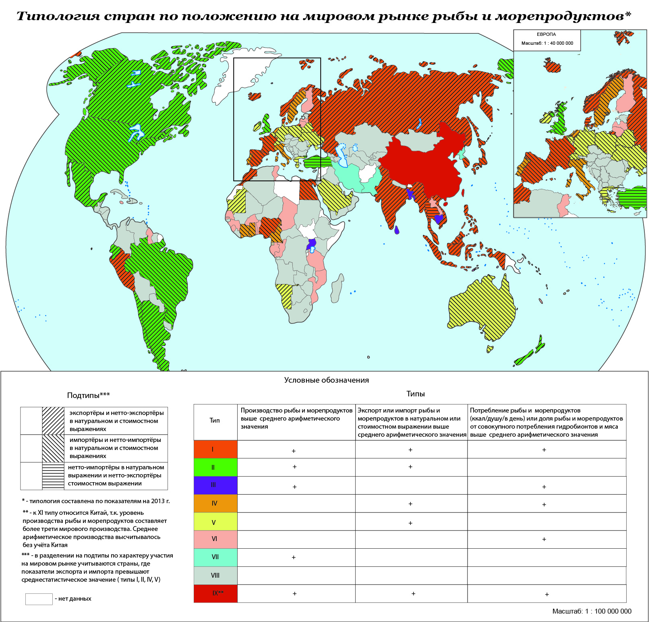
Рис. 6. Типология стран по положению на мировом рынке рыбы и морепродуктов (составлено по данным на 2013 г.)
Таблица 2. Схема выделения типов и подтипов стран по положению на мировом рынке рыбы и морепродуктов
 | I | II | III | IV | V | VI | VII | VIII | XI
A | + | + |  | + | +
B | + | + |  | + | +
C | + | + |  |  | +
D

В результате дифференциации стран на типы и подтипы наглядно выделились регионы лидеров и аутсайдеров рынка, а также влияние географических факторов на распределение.
На примере Европы заметно влияние континентальности, как по мере продвижения вглубь континента страны I типа (Норвегия, Исландия, Дания, Испания, Франция) сменяются IV типом с менее выраженным производством (Италия, Швеция, Нидерланды), затем V типом (участники международной торговли – Германия, Австрия, Швейцария), а затем странами VIII типа, которые минимально задействованы с рынком рыбы и морепродуктов. Аналогична ситуация с Южной Америкой (Парагвай и Боливия), с Азией - переходом от I типа на востоке и севере к VII в Средней Азии, не имеющий выхода к морю Лаос (VI тип).
Страны I, II, III и IX типа имеют выход к наиболее биопродуктивным акваториям Мирового океана, что предопределило их главенствующее положение на данном рынке.
Соседствующие страны зачастую имеют один тип, либо близкий по превалирующему элементу рынка. Как, например, VI и V, или I и VI. Таким образом выделяются небольшие регионы, где страны разных типов имеют схожести между собой, и в принципе, имеют предпосылки перейти из одного типа в другой. Можно выделить район Гвинейского залива, где все страны имеют выраженное потребление рыбы и морепродуктов, и различаются объёмом торговли, то есть при росте численности населения или благосостояния, могут перейти в другой тип. Аналогично можно выделить региональное сходство Турции (IIС) и Греции (VC), что в случае увеличения объёмов производства, Греция может перейти в такой же тип.
Существуют и обратные примеры, когда предпосылки к гармоничному развитию по ГП ограничиваются иными факторами. Влияние геополитического фактора ярко представлено КНДР (VII тип), и в меньшей степени Ираном (VII тип). Страны II типа, представленные преимущественно Северной и Южной Америкой (за исключением ряда стран Центральной), имеют традиционно сложившееся мясное потребление, поэтому несмотря на все предпосылки перейти в I тип, они остаются во II.

3. Основные выводы
- Основное влияние на динамику объёмов мирового вылова оказали введение ИЭЗ и ОДУ, что с середины 80-х гг. XX в. привело мировое рыболовство к стагнации. В результате чего, главным направлением развития производства стала аквакультура, которая опережающими темпами развивалась в странах АТР. В результате в общей структуре производства уменьшилась доля морских рыб относительно пресноводных и проходных видов, а также увеличилась доля морепродуктов.
- За рассматриваемый период с 1950 по 2016 г. произошло смещение основных центров производства рыбы и морепродуктов из Японии, США и развитых стран Европы в развивающиеся страны АТР и страны Латинской Америки. На рынке, ранее имевшим низкую концентрацию, к 2016 г. выделился монополист по производству в лице Китая (40,3% от общего объёма производства)
- Абсолютные и относительные значения мирового потребления рыбы и морепродуктов планомерно увеличивались вслед за ростом численности населения и развитием рыбной промышленности. Абсолютное потребление рыбы и морепродуктов сконцентрировано в странах Азии, особенно в многочисленном Китае. Потребление на душу населения выросло с 29 ккал/чел/день (1961 г.) до 47 ккал/чел/день (2013 г). Наиболее высокие показатели душевого потребления рыбы и морепродуктов наблюдаются в островных странах или странах, где большая часть населения проживает на побережье.
- В результате глобального смещения центров производства доля развитых стран в экспорте рыбных товаров в натуральном выражении снизилась с 63 % (1970г.) до 45% (2013 г.) Благодаря опережающим темпам роста производства ряд развивающихся стран (Китай, Вьетнам, Таиланд, Чили, Индия) стали лидерами по экспорту, в то время как ряд бывших лидеров (США, Япония, Франция, Италия) из положения экспортёров стали нетто-импортёрами.
- Типология стран по положению на мировом рынке рыбы и морепродуктов выделилось 9 типов и 11 подтипов. Тип страны во многом определяется наличием или отсутствием выходоа страны к наиболее биопродуктивным районам Мирового океана и её удалённостью от береговой линии. Также на наглядно видно, как на распределение типов оказывают традиции потребления, геополитические и экономические факторы. Таким образом, выбранный подход к типологии отразил характерные особенности пространственной структуры мирового рынка рыбы и морепродуктов, и может применяться в будущем для сравнительного анализа изменений.

По теме диссертации автором опубликованы следующие работы:
- Чеснокова Е.С. Структурные изменения географии мировой торговли рыбой и морепродуктами // Горизонты экономики 2015. № 2. C.41-46
- Чеснокова Е.С. Россия на мировом рынке рыбы и морепродуктов // Международная торговля и торговая политика, 2016 №3.
- Чеснокова Е.С. Аквакультура как основополагающее направление мирового производства рыбы и морепродуктов // География и экология в школе XXI века, 2019 (в печати)
- Чеснокова Е.С. Роль развивающихся стран на мировом рынке рыбы и морепродуктов // Вестник МГОУ, 2019 (в печати)
- Чеснокова Е.С. География потребления рыбы и морепродуктов в мире // Материалы Международной научной конференции студентов, аспирантов и молодых учёных «Ломоносов-2012»
- Чеснокова Е.С. География мирового рынка рыбы и морепродуктов // Материалы Международной научной конференции студентов, аспирантов и молодых учёных «Ломоносов-2016»
- Чеснокова Е.С. Роль стран Юга в развитии мирового рынка рыбы и морепродуктов // Материалы международной конференции «Юг: путь к экономической независимости»
- Чеснокова Е.С. География производства рыбы и морепродуктов в мире // Материалы всероссийской междисциплинарной научно-практической конференции «Социальное-экономическое развитие региона: тенденции, ведущие драйверы и угрозы».
СОДЕРЖАНИЕ ДИССЕРТАЦИИ
Введение
Глава 1 Структура и основные черты развития мирового рынка рыбы и морепродуктов
§ 1. Мировой рынок рыбы и морепродуктов: основные понятия и методология исследования
§2. Факторы формирования рынка рыбы и морепродуктов
§3. Становление мирового рынка рыбы и морепродуктов
Глава 2. География основных элементов мирового рынка рыбы и морепродуктов
§1. География производства рыбы и морепродуктов в мире
§2. . География потребления рыбы и морепродуктов в мире
§3. Мировая торговля рыбой и морепродуктами
§4. Россия на мировом рынке рыбы и морепродуктов.
Глава 3. Типология стран по положению на мировом рынке рыбы и морепродуктов
§1. Подходы к типологии стран по их положению на мировом рынке рыбы и морепродуктов
§2. Типология стран по положению на мировом рынке рыбы и морепродуктов
Заключение
Список литературы
Приложения

Гидробионты – это живые организмы (животные, растения, бактерии), развивающиеся и существующие в водной массе и донных отложениях водоёмов и водотоков.

